## Тест-требования

В процессе создания приложения были разработаны следующие тест-требования:

1. Протестировать ввод данных.
   1. Протестировать ввод количества элементов массива.
   2. Протестировать ввод названия города.
   3. Протестировать ввод количества жителей.
   4. Протестировать ввод занимаемой городом площади.
2. Протестировать сортировку по площади занимаемой территории и количеству жителей.
3. Протестировать вывод в файл.

## Тест-план

Тест 1. Протестировать ввод количества элементов массива.

Описание теста: в данном тесте проверяется возможность ввода количества элементов массива.

Входные данные: число элементов массива.

Выходные данные: ввод данных об элементе.

Сценарий теста:

1. Открыть приложение;
2. Ввести число элементов массива.

Тест 2. Протестировать ввод названия города.

Описание теста: в данном тесте проверяется возможность ввода название города.

Входные данные: название города.

Выходные данные: продолжение ввода данных.

Сценарий теста:

1. Открыть приложение;
2. Ввести число элементов массива;
3. Ввод названия города.

Тест 3. Протестировать ввод количества жителей.

Описание теста: в данном тесте проверяется возможность ввода количества жителей.

Входные данные: количество жителей.

Выходные данные: продолжение заполнения.

Сценарий теста:

1. Открыть приложение;
2. Ввести число элементов массива;
3. Ввод названия города;
4. Ввести количество жителей.

Тест 4. Протестировать ввод занимаемой городом площади.

Описание теста: в данном тесте проверяется возможность ввода площади города.

Входные данные: площадь города.

Выходные данные: формирование файла.

Сценарий теста:

1. Открыть приложение;
2. Ввести число элементов массива;
3. Ввод названия города;
4. Ввод количество жителей;
5. Ввод площади города.

Тест 5. Протестировать сортировку по площади занимаемой территории и количеству жителей.

Описание теста: в данном тесте проверяется сортировка по площади занимаемой территории и количеству жителей.

Входные данные: заполненный массив данных.

Выходные данные: сформированный текстовый файл.

Сценарий теста:

1. Открыть приложение;
2. Ввести число элементов массива;
3. Ввод названия города;
4. Ввод количество жителей;
5. Ввод площади города.

Тест 6. Протестировать вывод в файл

Описание теста: в данном тесте проверяется вывод данных в текстовый файл.

Входные данные: заполненный массив данных.

Выходные данные: сформированный текстовый файл.

Сценарий теста:

1. Открыть приложение;
2. Ввести число элементов массива;
3. Ввод названия города;
4. Ввод количество жителей;
5. Ввод площади города.

## Результаты тестирования

Тест 1. Тест-требование 1.1.

Сценарий теста:

1. Открыть приложение;
2. Ввести число элементов массива.

Результат полученных выходных данных представлен на рисунке 1.

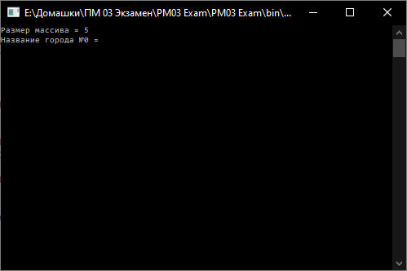

Рисунок 1.

Тест 2. Тест-требование 1.2.

Сценарий теста:

1. Открыть приложение;
2. Ввести число элементов массива;
3. Ввод названия города.

Результат полученных выходных данных представлен на рисунке 2.

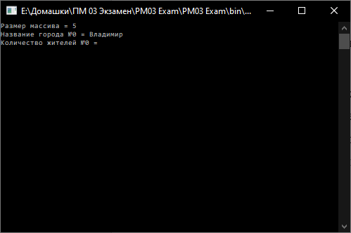

Рисунок 2.

Тест 3. Тест-требование 1.3.

Сценарий теста:

1. Открыть приложение;
2. Ввести число элементов массива;
3. Ввод названия города;
4. Ввести количество жителей.

Результат полученных выходных данных представлен на рисунке 3.

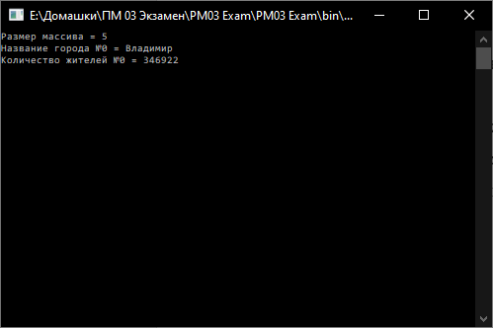

Рисунок 3.

Тест 4. Тест-требование 1.4.

Сценарий теста:

1. Открыть приложение;
2. Ввести число элементов массива;
3. Ввод названия города;
4. Ввод количество жителей;
5. Ввод площади города.

Результат полученных выходных данных представлен на рисунке 4.

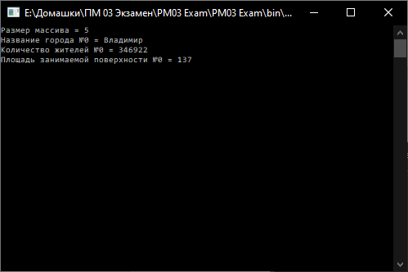

Рисунок 4.

Тест 5. Тест-требование 2.

Сценарий теста:

1. Открыть приложение;
2. Ввести число элементов массива;
3. Ввод названия города;
4. Ввод количество жителей;
5. Ввод площади города.

Результат полученных выходных данных представлен на рисунке 5.

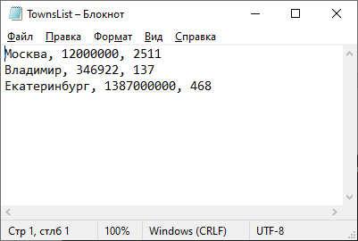

Рисунок 5.

Тест 6. Тест-требование 3.

Сценарий теста:

1. Открыть приложение;
2. Ввести число элементов массива;
3. Ввод названия города;
4. Ввод количество жителей;
5. Ввод площади города.

Результат полученных выходных данных представлен на рисунке 6.



Рисунок 6.

Тестирование, проведенное в этом разделе, показывает, что все функции, реализованные в приложении, отвечают поставленным им требованиям. Исходя из этого, можно сделать вывод, что приложение работает корректно, и оно готово к работе.